מפרט דרישות מערכת/תוכנה

System/Software Requirement Specification (SRS)

**שם הפרויקט**: GetAgent

**המחבר/ים**: רון שרעבי

**מקורות**:

* GetAgent – סיפור הלקוח
* GetAgent – טבלת דרישות
* GetAgent – תיאור ממשק

# רמת הארגון / העסק

# א. מאפייני הארגון/העסק

|  |  |
| --- | --- |
| **שם** | GetAgent |
| **מטרה** | מנוע חיפוש במאגר סוכנים וסוכנויות נדל"ן בארץ (חיפוש נכסים וסוכנים). |
| **מרכיבים** | אתר אינטרנט, מאגר מידע, פרופילים של סוכנים/סוכנויות, דפיי נכסים, לקוחות |
| **סביבה** | סוכנים/סוכנויות , לקוחות |
| **סדר וארגון** | הפרופילים של הסוכנים/סוכנויות ודפיי הנכסים מקושרים למאגר המידע של האתר, דף נכס מקושר לפרופיל הסוכן שלו, סוכן מקושר לפרופיל סוכנות(במידה ואכן עובד עם סוכנות), דף נכס של סוכן מקושר לפרופיל הסוכנות שאיתה הוא עובד. |
| **אינטראקציה** | לקוח מחפש סוכנים/נכסים לפי קירבת מקום/עיר ספציפית, והאתר יציג את תוצאות החיפוש בהתאם לנתונים שהזין הלקוח. |

# ב. בעלי עניין ואינטרסים תפעוליים

|  |  |  |
| --- | --- | --- |
| **בעל עניין** | **אינטרסים תפעוליים** | **תפקיד** |
| לקוח | חיפוש נכסים/סוכנים/סוכנויות | משתמש |
| סוכן | פרסום עצמי, פרסום נכסים | משתמש |
| סוכנות | פרסום עצמי, פרסום צוות הסוכנים, פרסום נכסיי צוות הסוכנים | משתמש |
| בעל אתר | תפעול ותיחזוק האתר | מפתח |

# ג. שירותי הארגון (Business Use Cases)

|  |  |  |  |
| --- | --- | --- | --- |
| **זיהוי** | **שם ה-UC** | **שחקנ/ים ראשי/ים** | **תיאור קצר** |
| BUC-1 | פתיחת פרופיל | סוכן/סוכנות | פתיחת פרופיל סוכן/סוכנות ועריכתו |
| BUC-2 | חיפוש סוכנים | לקוח | חיפוש סוכנים לפי פרמטרים מסוימים |
| BUC-3 | חיפוש נכסים | לקוח | חיפוש נכסים לפי פרמטרים מסוימים |
| BUC-4 | שולח פרטים | לקוח/סוכן | לקוח משאיר טלפון, הסוכן מקבל אימייל המכיל את הטלפון |

# ד. תרשים לוגיקה עסקית

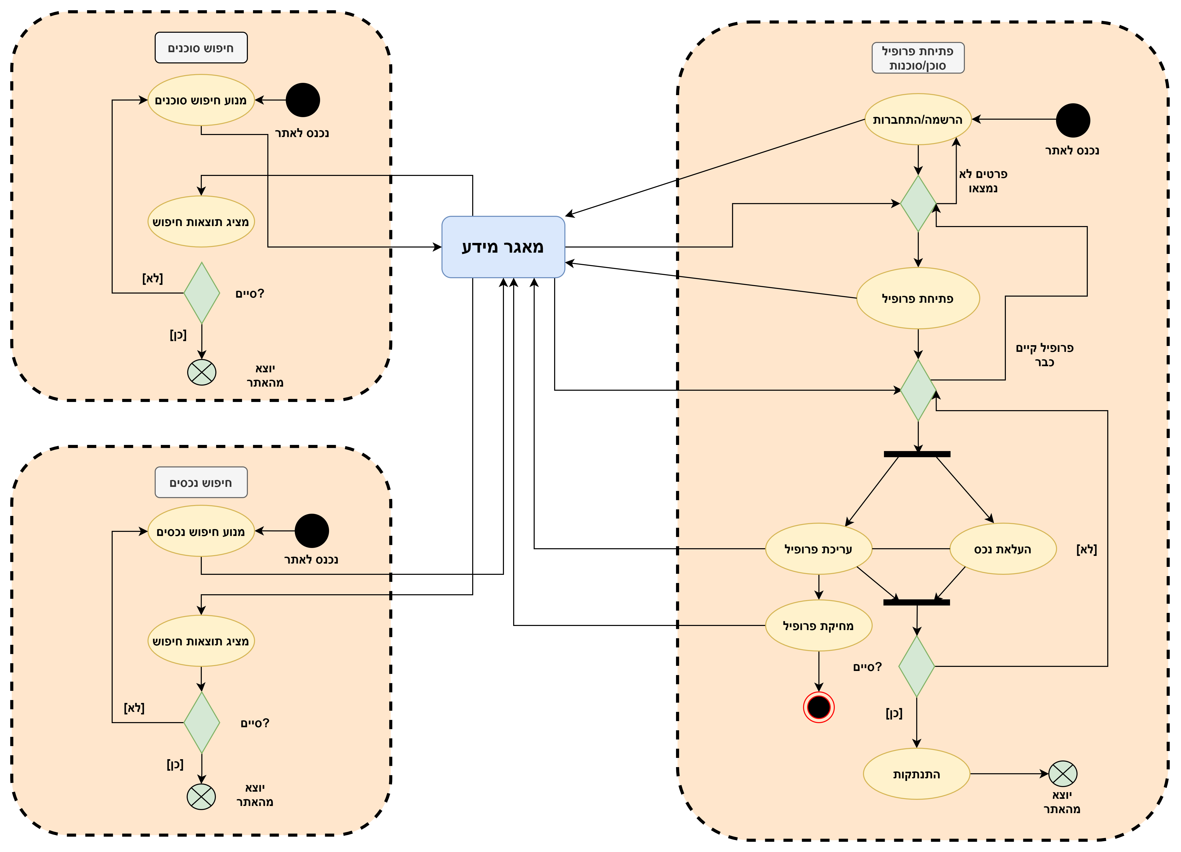

# ה. תרשים Use Cases ברמת הארגון

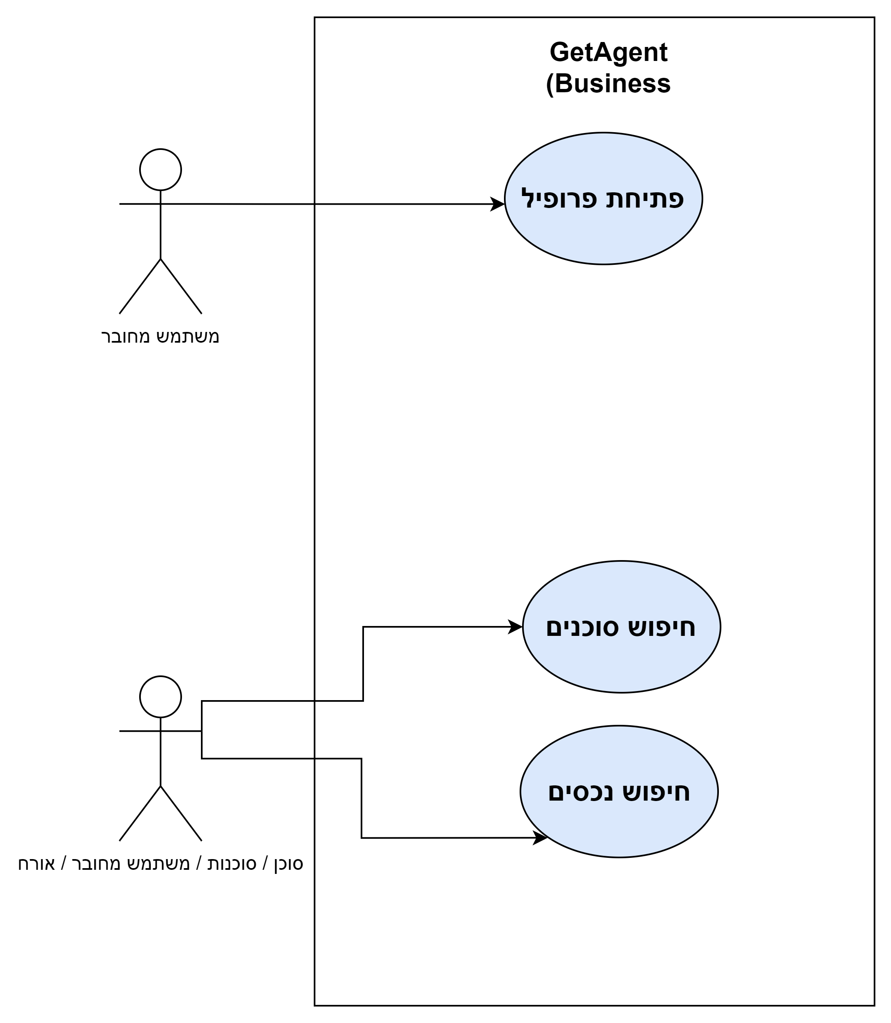

# רמת המערכת

# א. רשימת תהליכי המערכת (System Use Cases)

|  |  |  |  |
| --- | --- | --- | --- |
| זיהוי | שם ה-UC | שחקנים ראשיים | תיאור קצר |
| SUC-1 | הרשמה | סוכן / סוכנות / לקוח | הרשמה באמצעות אימייל / פייסבוק / גוגל |
| SUC-2 | התחברות | סוכן / סוכנות / לקוח | התחברות באמצעות חשבון רשום וקיים |
| SUC-3 | עריכת חשבון | סוכן / סוכנות / לקוח | עורך פרטיי חשבון (פרטיי משתמש / תמונת פרופיל) |
| SUC-4 | מחיקת חשבון | סוכן / סוכנות / לקוח | מוחק חשבון ממאגר המידע כולל פרופילים (אם קיימים) |
| SUC-5 | פתיחת פרופיל | סוכן / סוכנות | מייצר פרופיל סוכן / סוכנות על ידי הזנת פרטים |
| SUC-6 | עריכת פרופיל | סוכן / סוכנות | עורך פרופיל סוכן / סוכנות על ידי שינוי פרטים |
| SUC-7 | מחיקת פרופיל | סוכן / סוכנות | מוחק פרופיל סוכן / סוכנות מהאתר |
| SUC-8 | העלאת נכס | סוכן / סוכנות | מפרסם באתר פרטיי נכס חדש למכירה/השכרה |
| SUC-9 | עריכת נכס | סוכן / סוכנות | עורך את פרטיי הנכס כולל תמונות |
| SUC-10 | מחיקת נכס | סוכן / סוכנות | מוחק / מעביר למחלקת "נמכר" / מעביר למחלקת "הושכר" - את הנכס |
| SUC-11 | התנתקות | סוכן / סוכנות / לקוח | מתנתק מהחשבון |
| SUC-12 | מחפש נכסים | לקוח | שאילתה במאגר המידע לפי נתוניי החיפוש. |
| SUC-13 | מחפש סוכנים | לקוח | שאילתה במאגר המידע לפי נתוניי החיפוש. |
| SUC-14 | שולח פרטיי לקוח | לקוח | שולח פרטים שהשאיר הלקוח (שם,טלפון) לאימייל של הסוכן שלו הושארו הפרטים |

# ב. תרשים תהליכי המערכת (System Use Case Diagram)

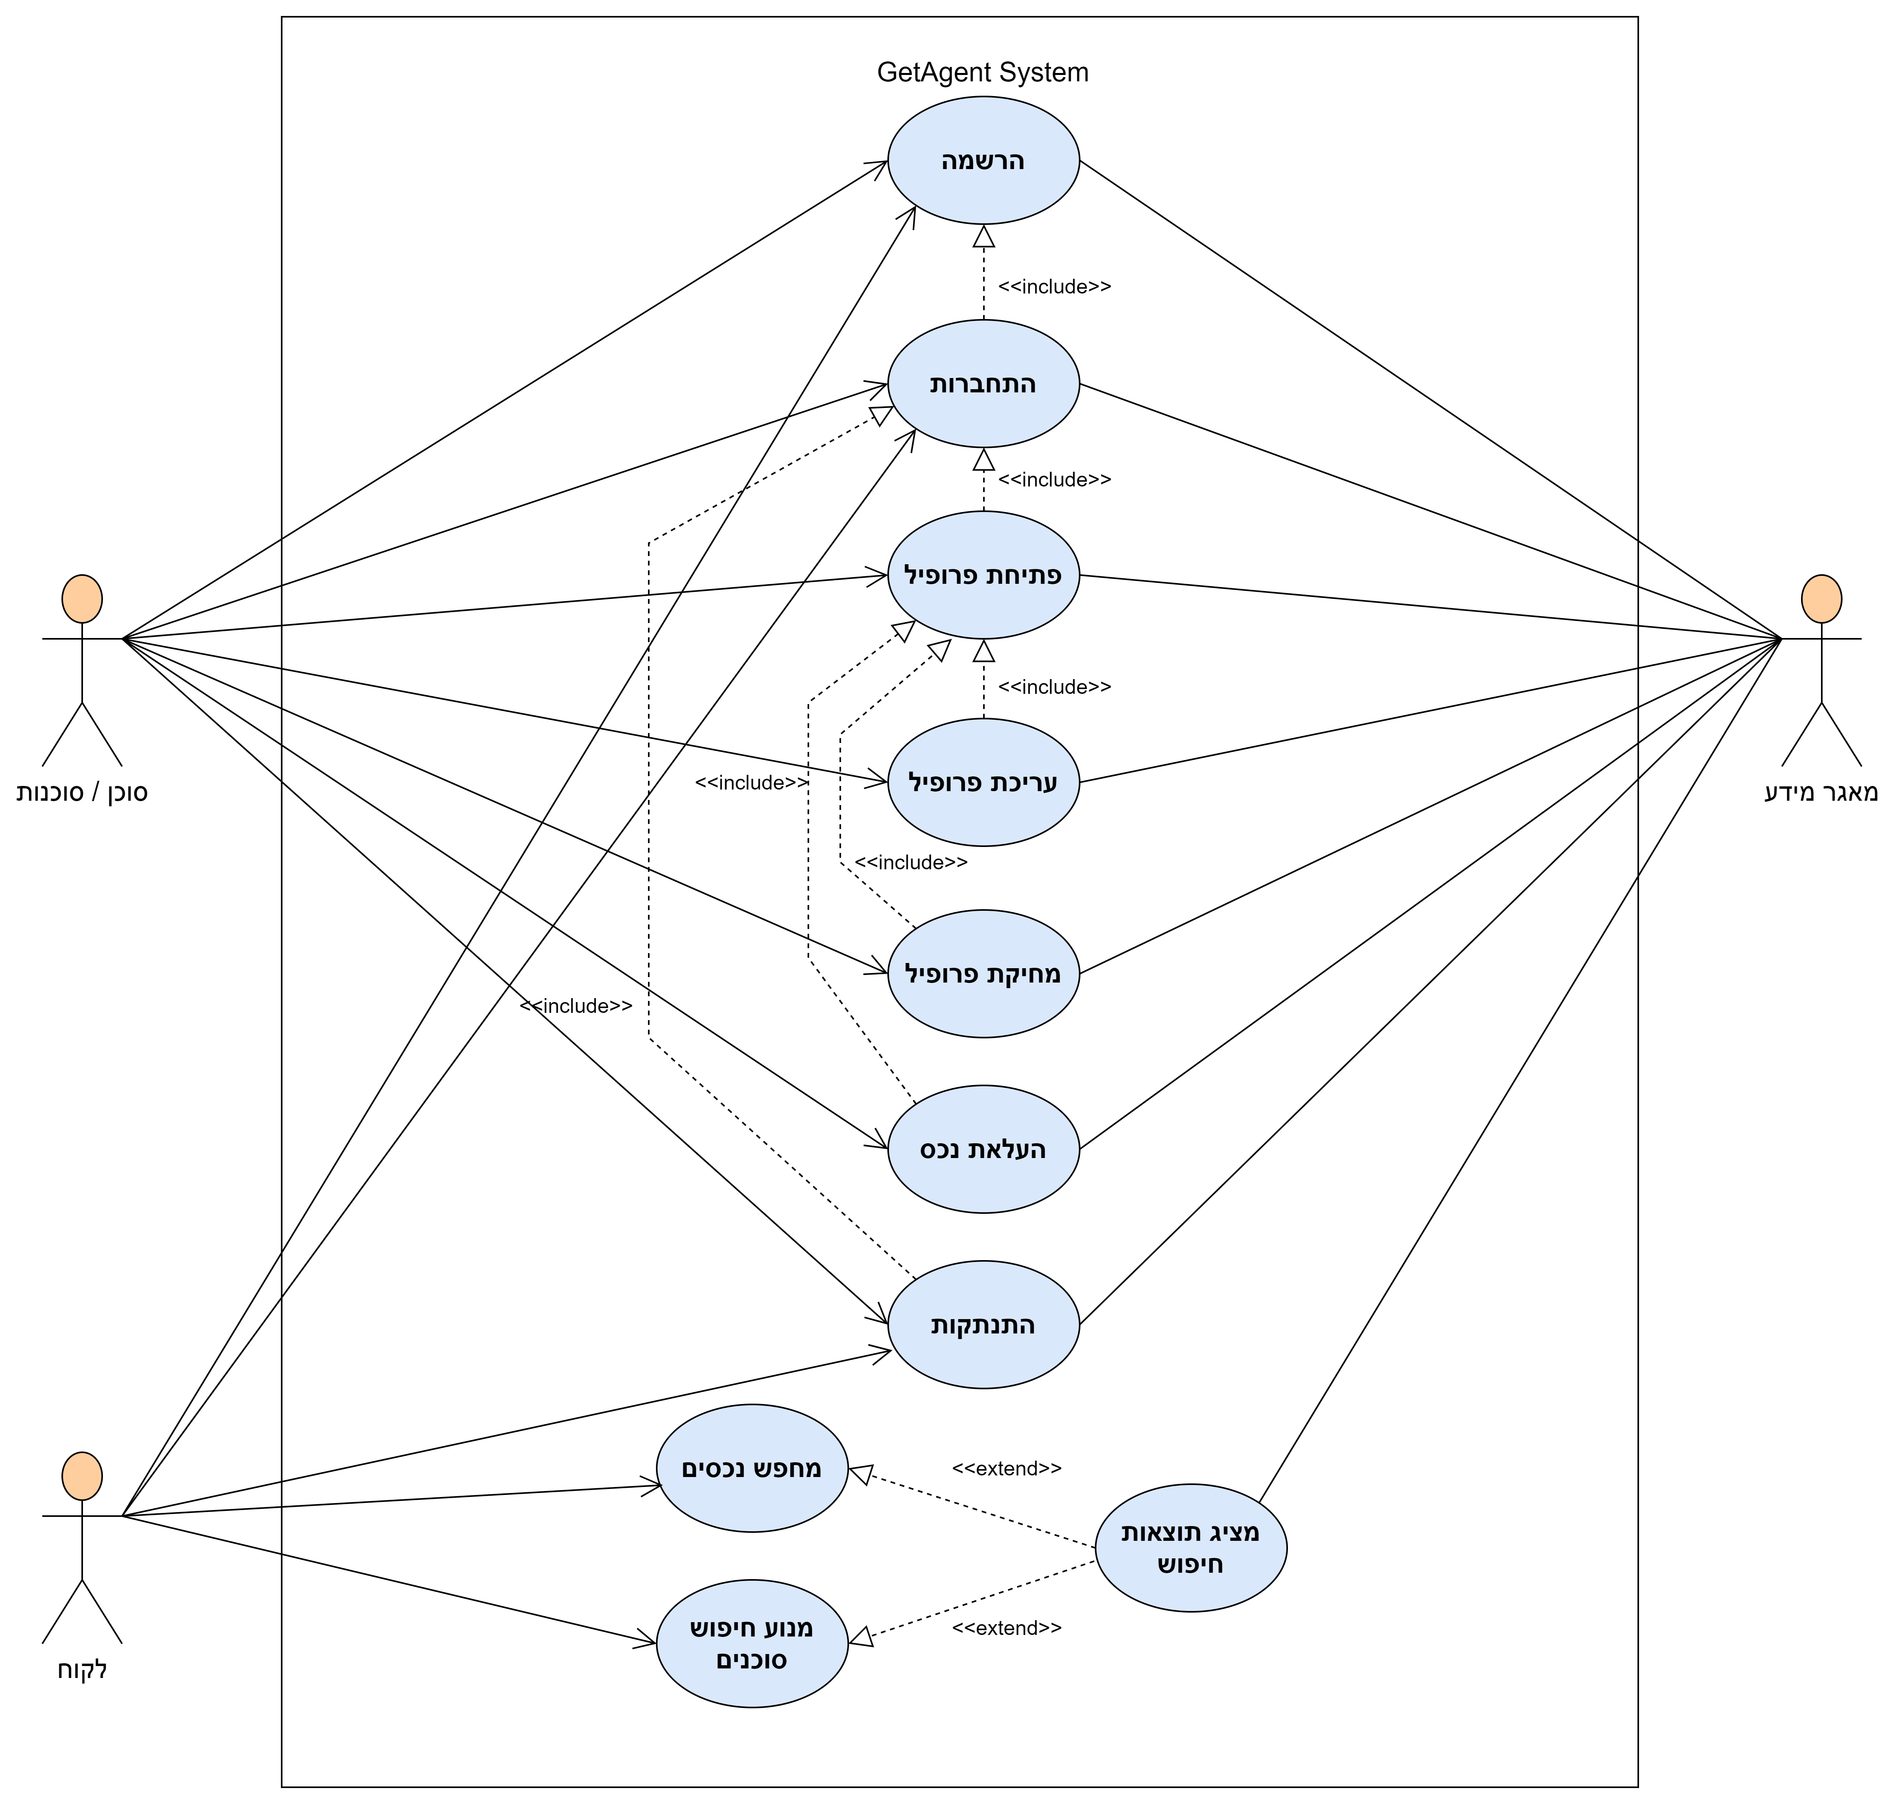

# ג. מפרט תהליכי המערכת (System Use Case Specification)

|  |  |
| --- | --- |
| SUC-1 | הרשמה |
| שחקנים ויעדים | משתמשים: יצירת משתמש באתר |
| ב"ע ואינטרסים | מאגר מידע |
| pre-condition | מכשיר עם דפדפן וגישה לאינטרנט חשבון מייל פעיל גלישה לאתר |
| post-condition | המשתמש יוכל לבצע פעילויות ששמורות למשתמשים רשומים בלבד. |
| trigger | לחיצה על כפתור הרשמה |
| MSS | המערכת עוברת לחלון ההרשמה המשתמש ממלא את השדות ולוחץ על כפתור "הרשמה" הוצמד למשתמש תמונת פרופיל בהתאם למין שהגדיר. המערכת תחבר אותו ותעביר את פרטיו לבסיס נתוני המשתמשים. |
| הסתעפויות | אימייל רשום כבר ו/או סיסמא לא תואמת את הדרישות ו/או סיסמא ראשונה לא תואמת לשנייה ו/או מייל לא תקין. תוצג הודעה מתאימה להתרחיש הסתיים |
| עקיבות לדרישות | תפעוליות: 3,4,5 אחרות: 1 |

תרשים פעילות SUC - 1

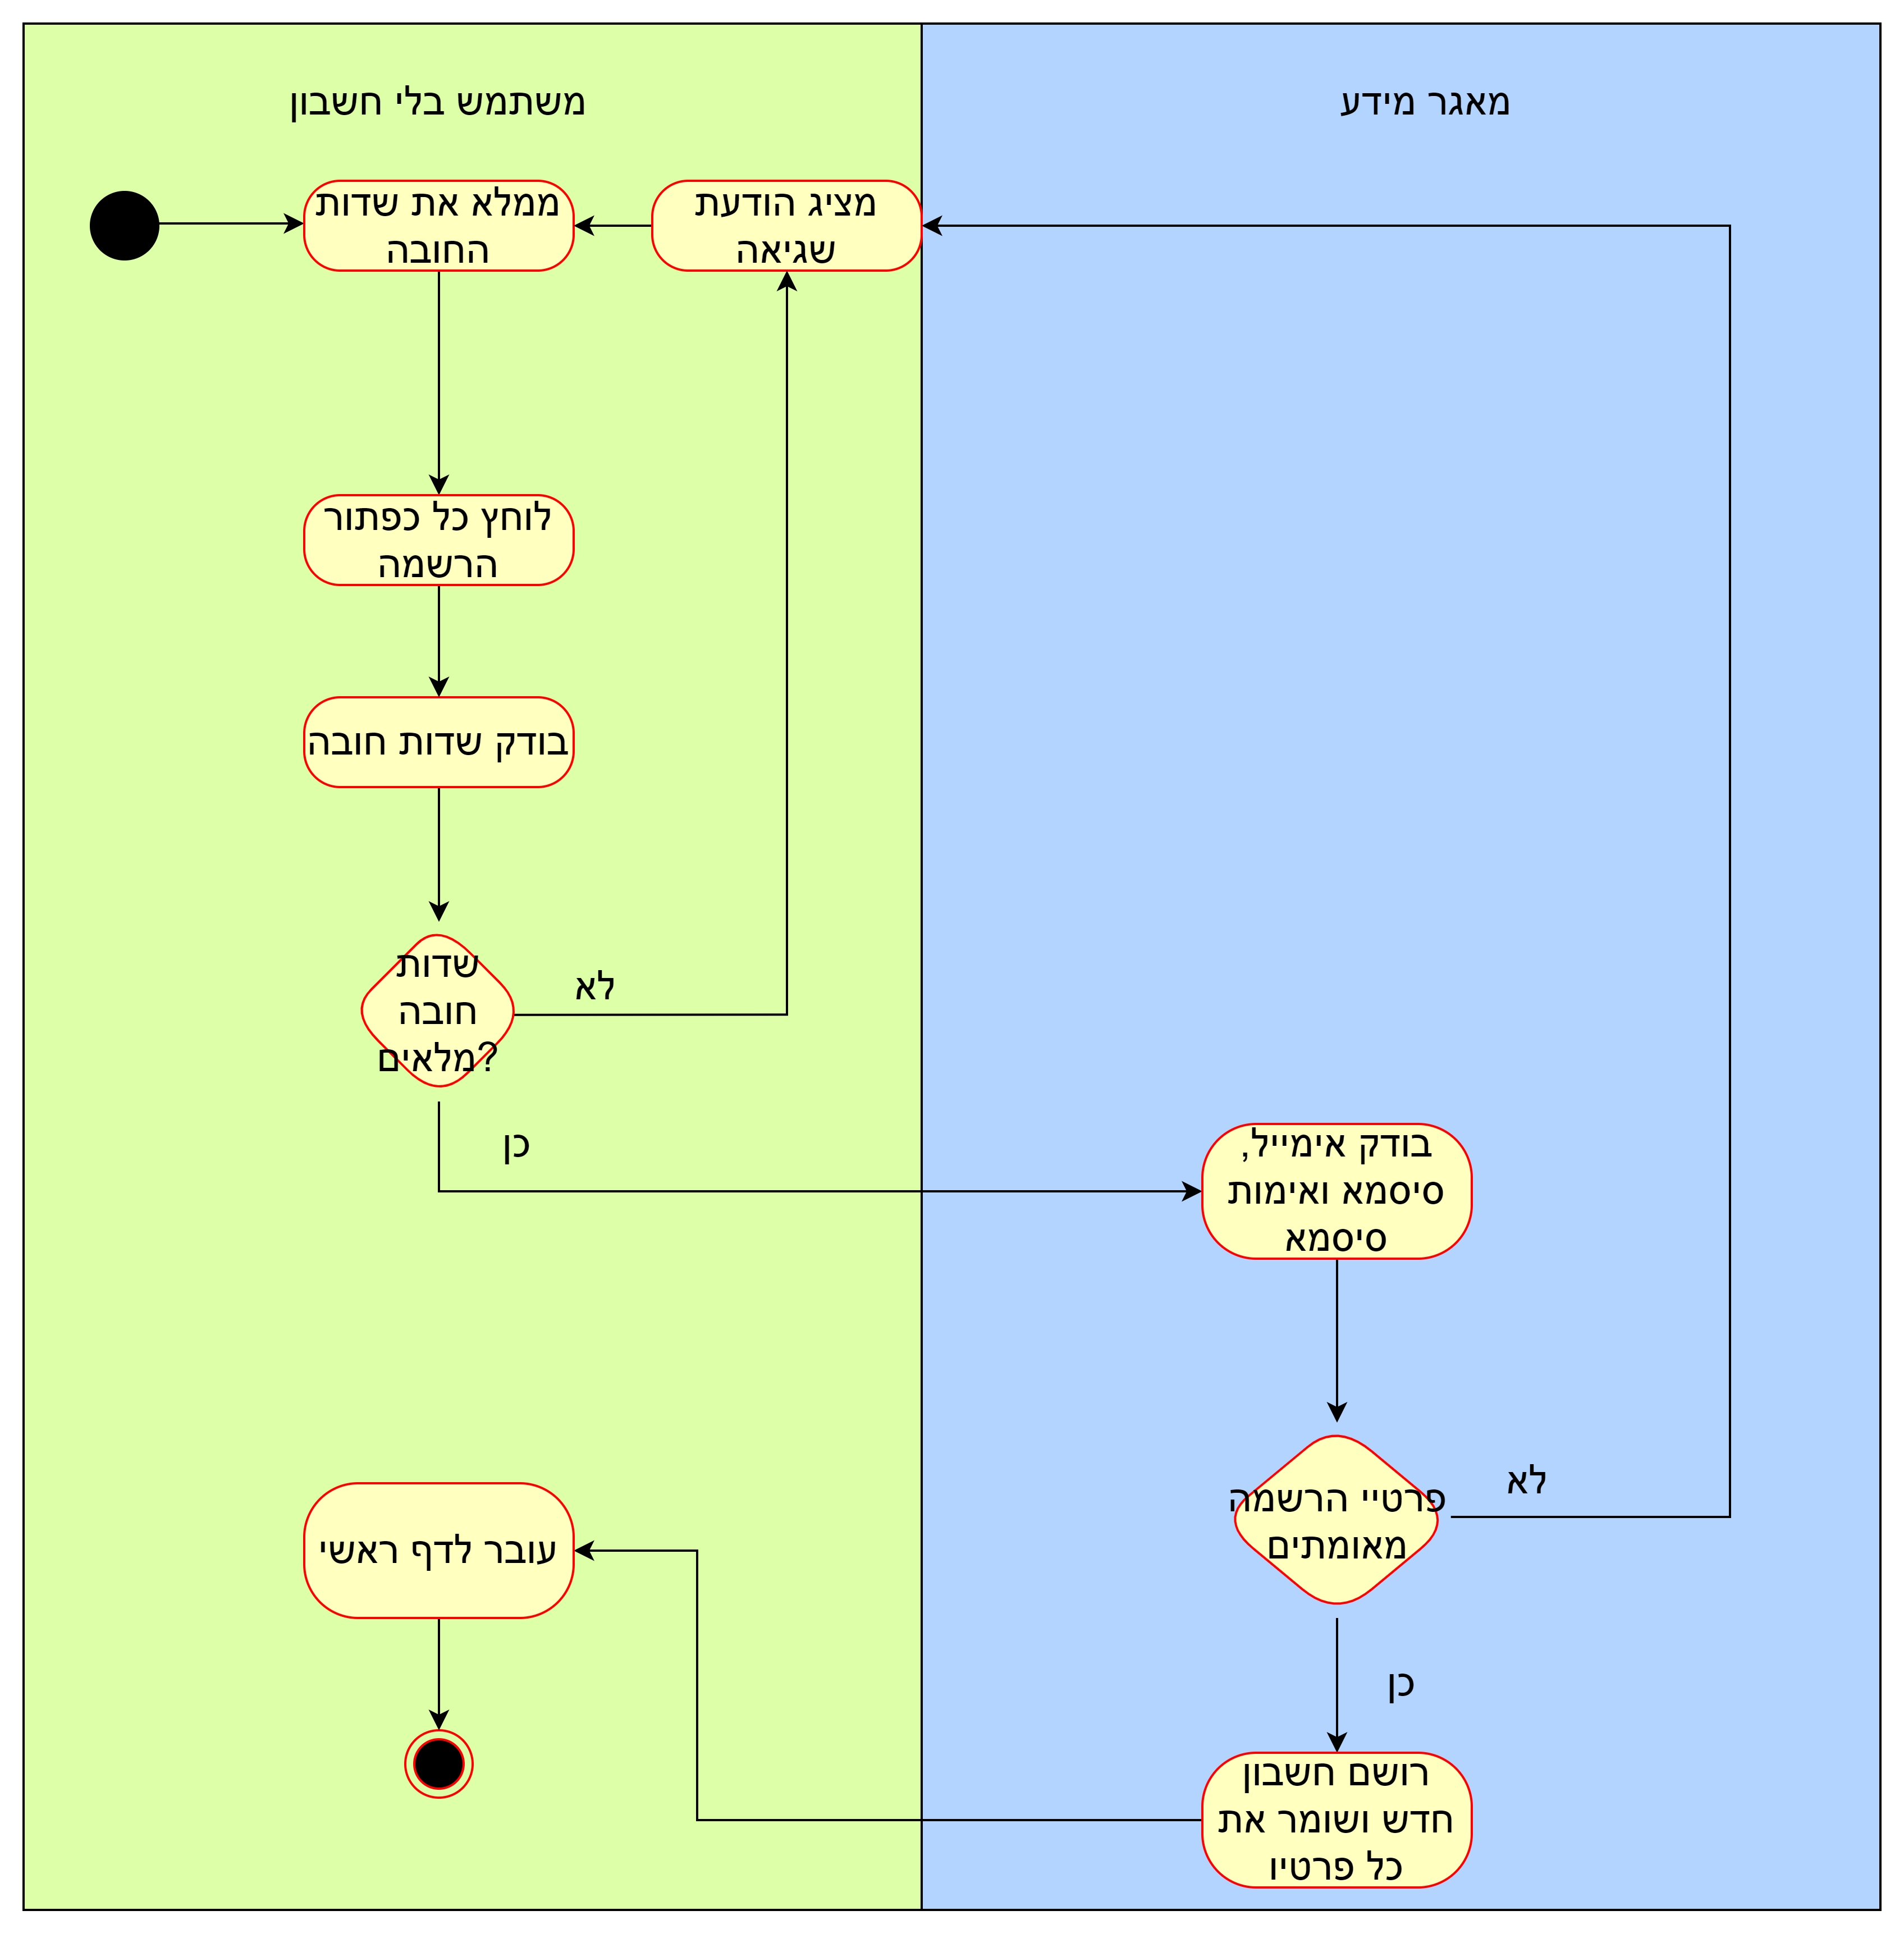

|  |  |
| --- | --- |
| SUC-2 | התחברות |
| שחקנים ויעדים | משתמשים עם חשבון: עריכת פרטיי חשבון, מחיקת חשבון, כתיבת ביקורות, פתיחת פרופיל סוכן(אם לא קיים), עריכת פרופיל סוכן(אם קיים), מחיקת פרופיל סוכן(אם קיים), פרסום נכס(אם קיים פרופיל סוכן), עריכת נכס(אם קיים פרופיל סוכן ונכס), מחיקת נכס(אם קיים פרופיל סוכן ונכס). |
| ב"ע ואינטרסים | לקוחות: כתיבת ביקורות סוכנים: פרסום נכסים |
| pre-condition | סוכן/לקוח יוכל להתחבר רק לאחר שהמערכת אימתה את פרטיו. מכשיר עם דפדפן וגישה לאינטרנט |
| post-condition | סוכן ולקוח יוכלו בצע שימוש בפונקציות השמורות למשתמשים רשומים בנוסף לפונקציות שזמינות למשתמשים לא רשומים. |
| trigger | מילוי אימייל, סיסמא ולחיצה על כפתור התחברות |
| MSS | המערכת משנה את התצוגה באופן אישי למשתמש ומאפשרת גישה לפונקציות וחלונות שניתנות רק למשתמשים רשומים. |
| הסתעפות א' | משתמש שכח את הסיסמא לחשבונו. לוחץ על קישור שכחתי סיסמא עוקב אחר הדרישות של תהליך זה. תרחיש הסתיים |
| הסתעפות ב' | אימייל או סיסמא לא נכונים. המערכת תציג הודעה מתאימה לתרחיש. תרחיש הסתיים |
| עקיבות לדרישות | תפעוליות: 19,20, אחרות: 17,18,21,22,23,24,25,26,27 |

תרשים פעילות SUC - 2

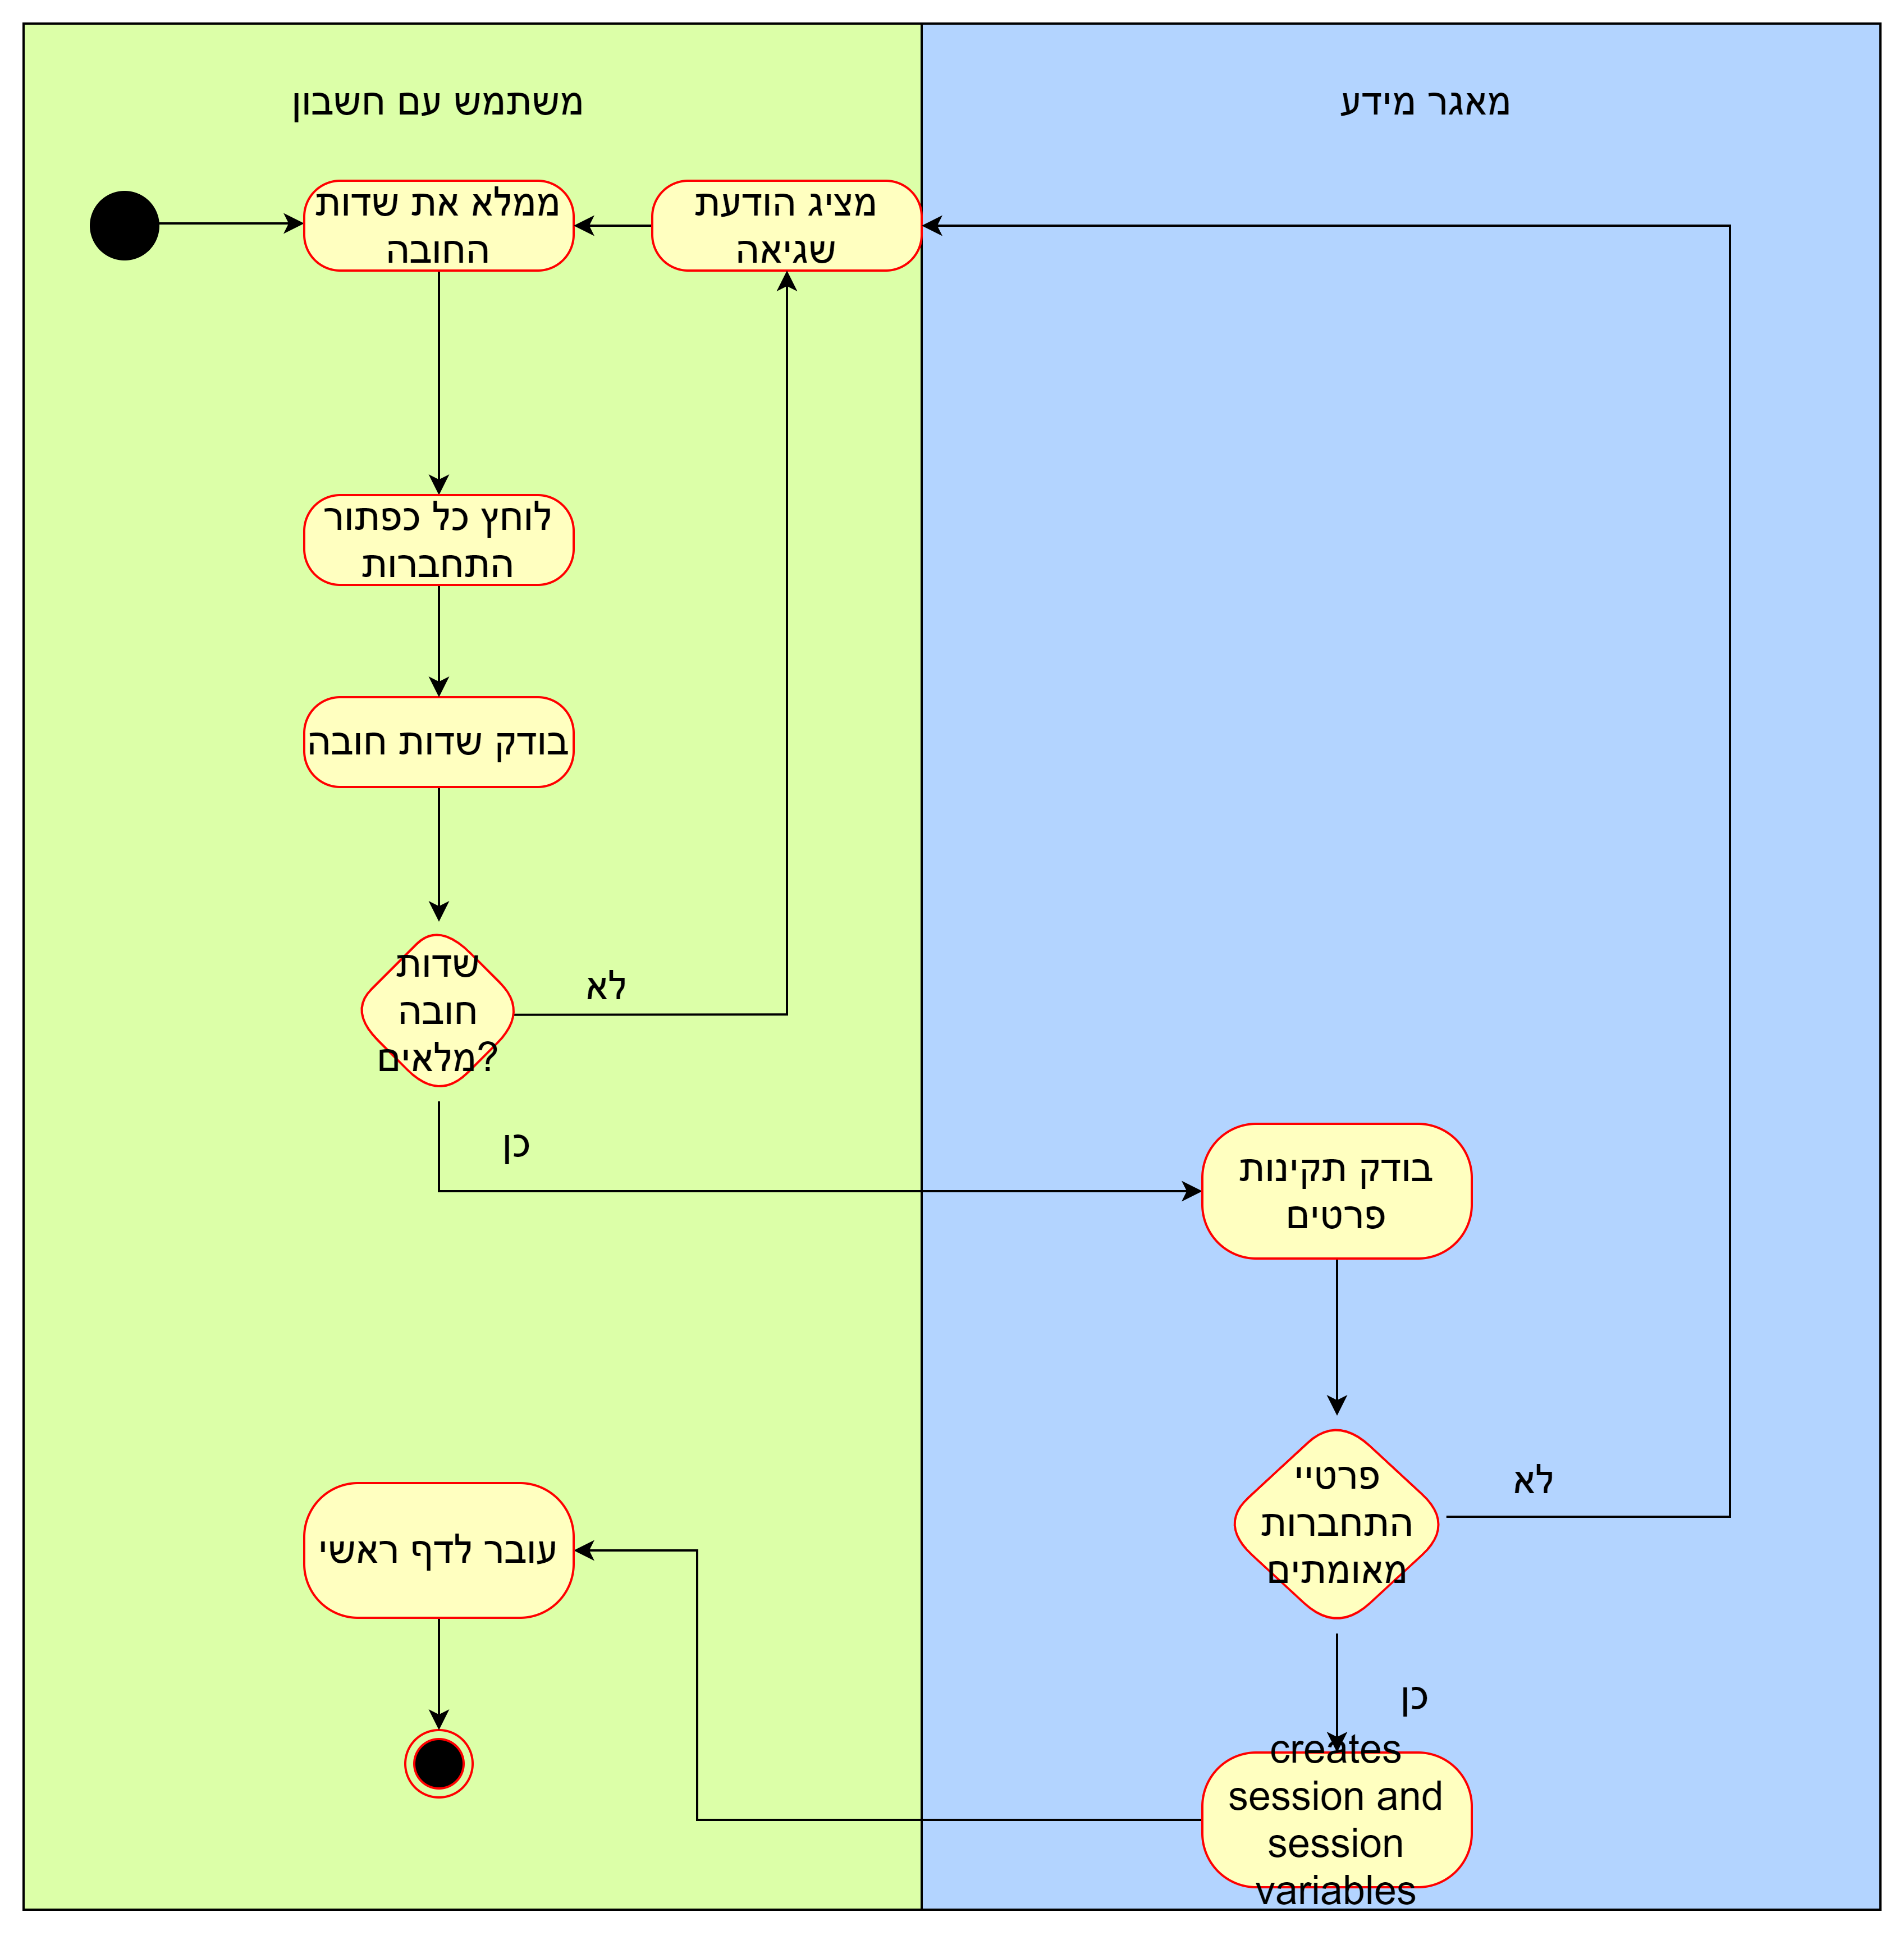

|  |  |
| --- | --- |
| SUC-3 | עריכת חשבון |
| שחקנים ויעדים | משתמשים עם חשבון: עידכון או שינוי פרטים בחשבון |
| ב"ע ואינטרסים | לקוח/סוכן: עידכון או שינוי פרטים בחשבון |
| pre-condition | משתמש מחובר משתמש שמעוניין לבצע שינוי כלשהים בפרטי החשבון |
| post-condition | פרטי החשבון עודכנו |
| trigger | שדות חובה אינם ריקים אימייל תיקני ולא רשום (אם עידכן את שדה האימייל) כפתור "שמור שינויים" |
| MSS | ממלא שדות חובה אם משנה אימייל - אימייל תיקני ולא תפוס לוחץ על כפתור "שמור שינויים" המערכת מעדכן את פרטיו במאגר המידע המערכת מעבירה את המשתמש לדף "החשבון שלי" |
| הסתעפות א' | שדות חובה ריקים, אימייל לא תיקני או תפוס(אם שינה) המערכת תישאר בדף הנוכחי ותציג הודעה מתאימה לתרחיש. |
| עקיבות לדרישות | תפעוליות: 164, 165, 166, 168 |

תרשים פעילות SUC - 3

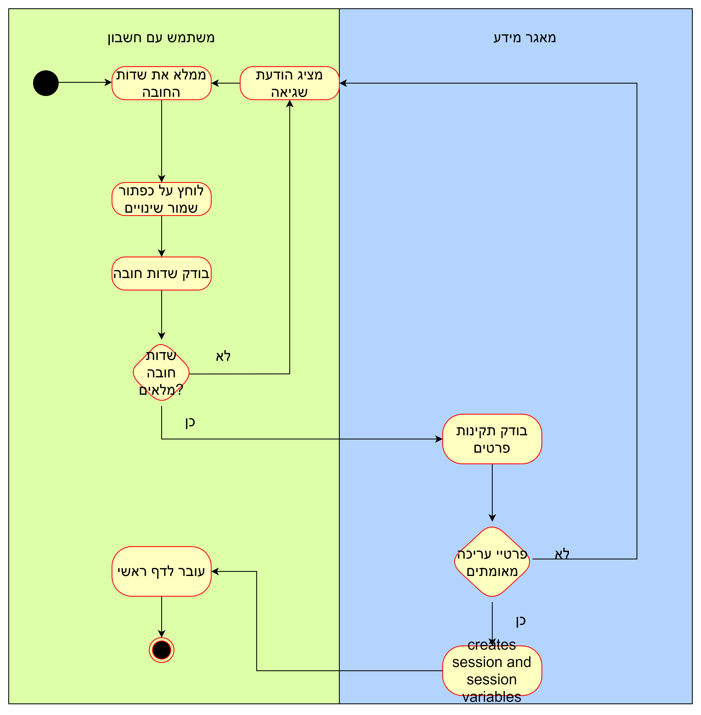

|  |  |
| --- | --- |
| SUC-4 | מחיקת חשבון |
| שחקנים ויעדים | משתמשים עם חשבון: מחיקת חשבונם |
| ב"ע ואינטרסים | משתמשים |
| pre-condition | משתמש מחובר לחץ על כפתור "מחק חשבון" ואישר את הבקשה על ידי לחיצת כפתור "אישור" |
| post-condition | החשבון הוסר מאגרי המידע כולל הפרופילים והתמונות(אם היו) |
| trigger | לחץ על כפתור "מחק חשבון" ואישר את הבקשה על ידי לחיצת כפתור "אישור מחיקה" |
| MSS | המשתמש לחץ על כתפור "מחק חשבון" ואישר את הבקשה על ידי לחיצה כפתור "אישור מחיקה". המערכת מסירה את כל הפרטים של המשתמש ממאגרי המידע, מוחקת תיקיות וקבצים של המשתמש מהסרבר, מוחקת פרופילים קיימים כולל נכסים קיימים. המערכת העבירה את המשתמש לדף הראשי במצב "אורח". |

תרשים פעילות SUC - 4

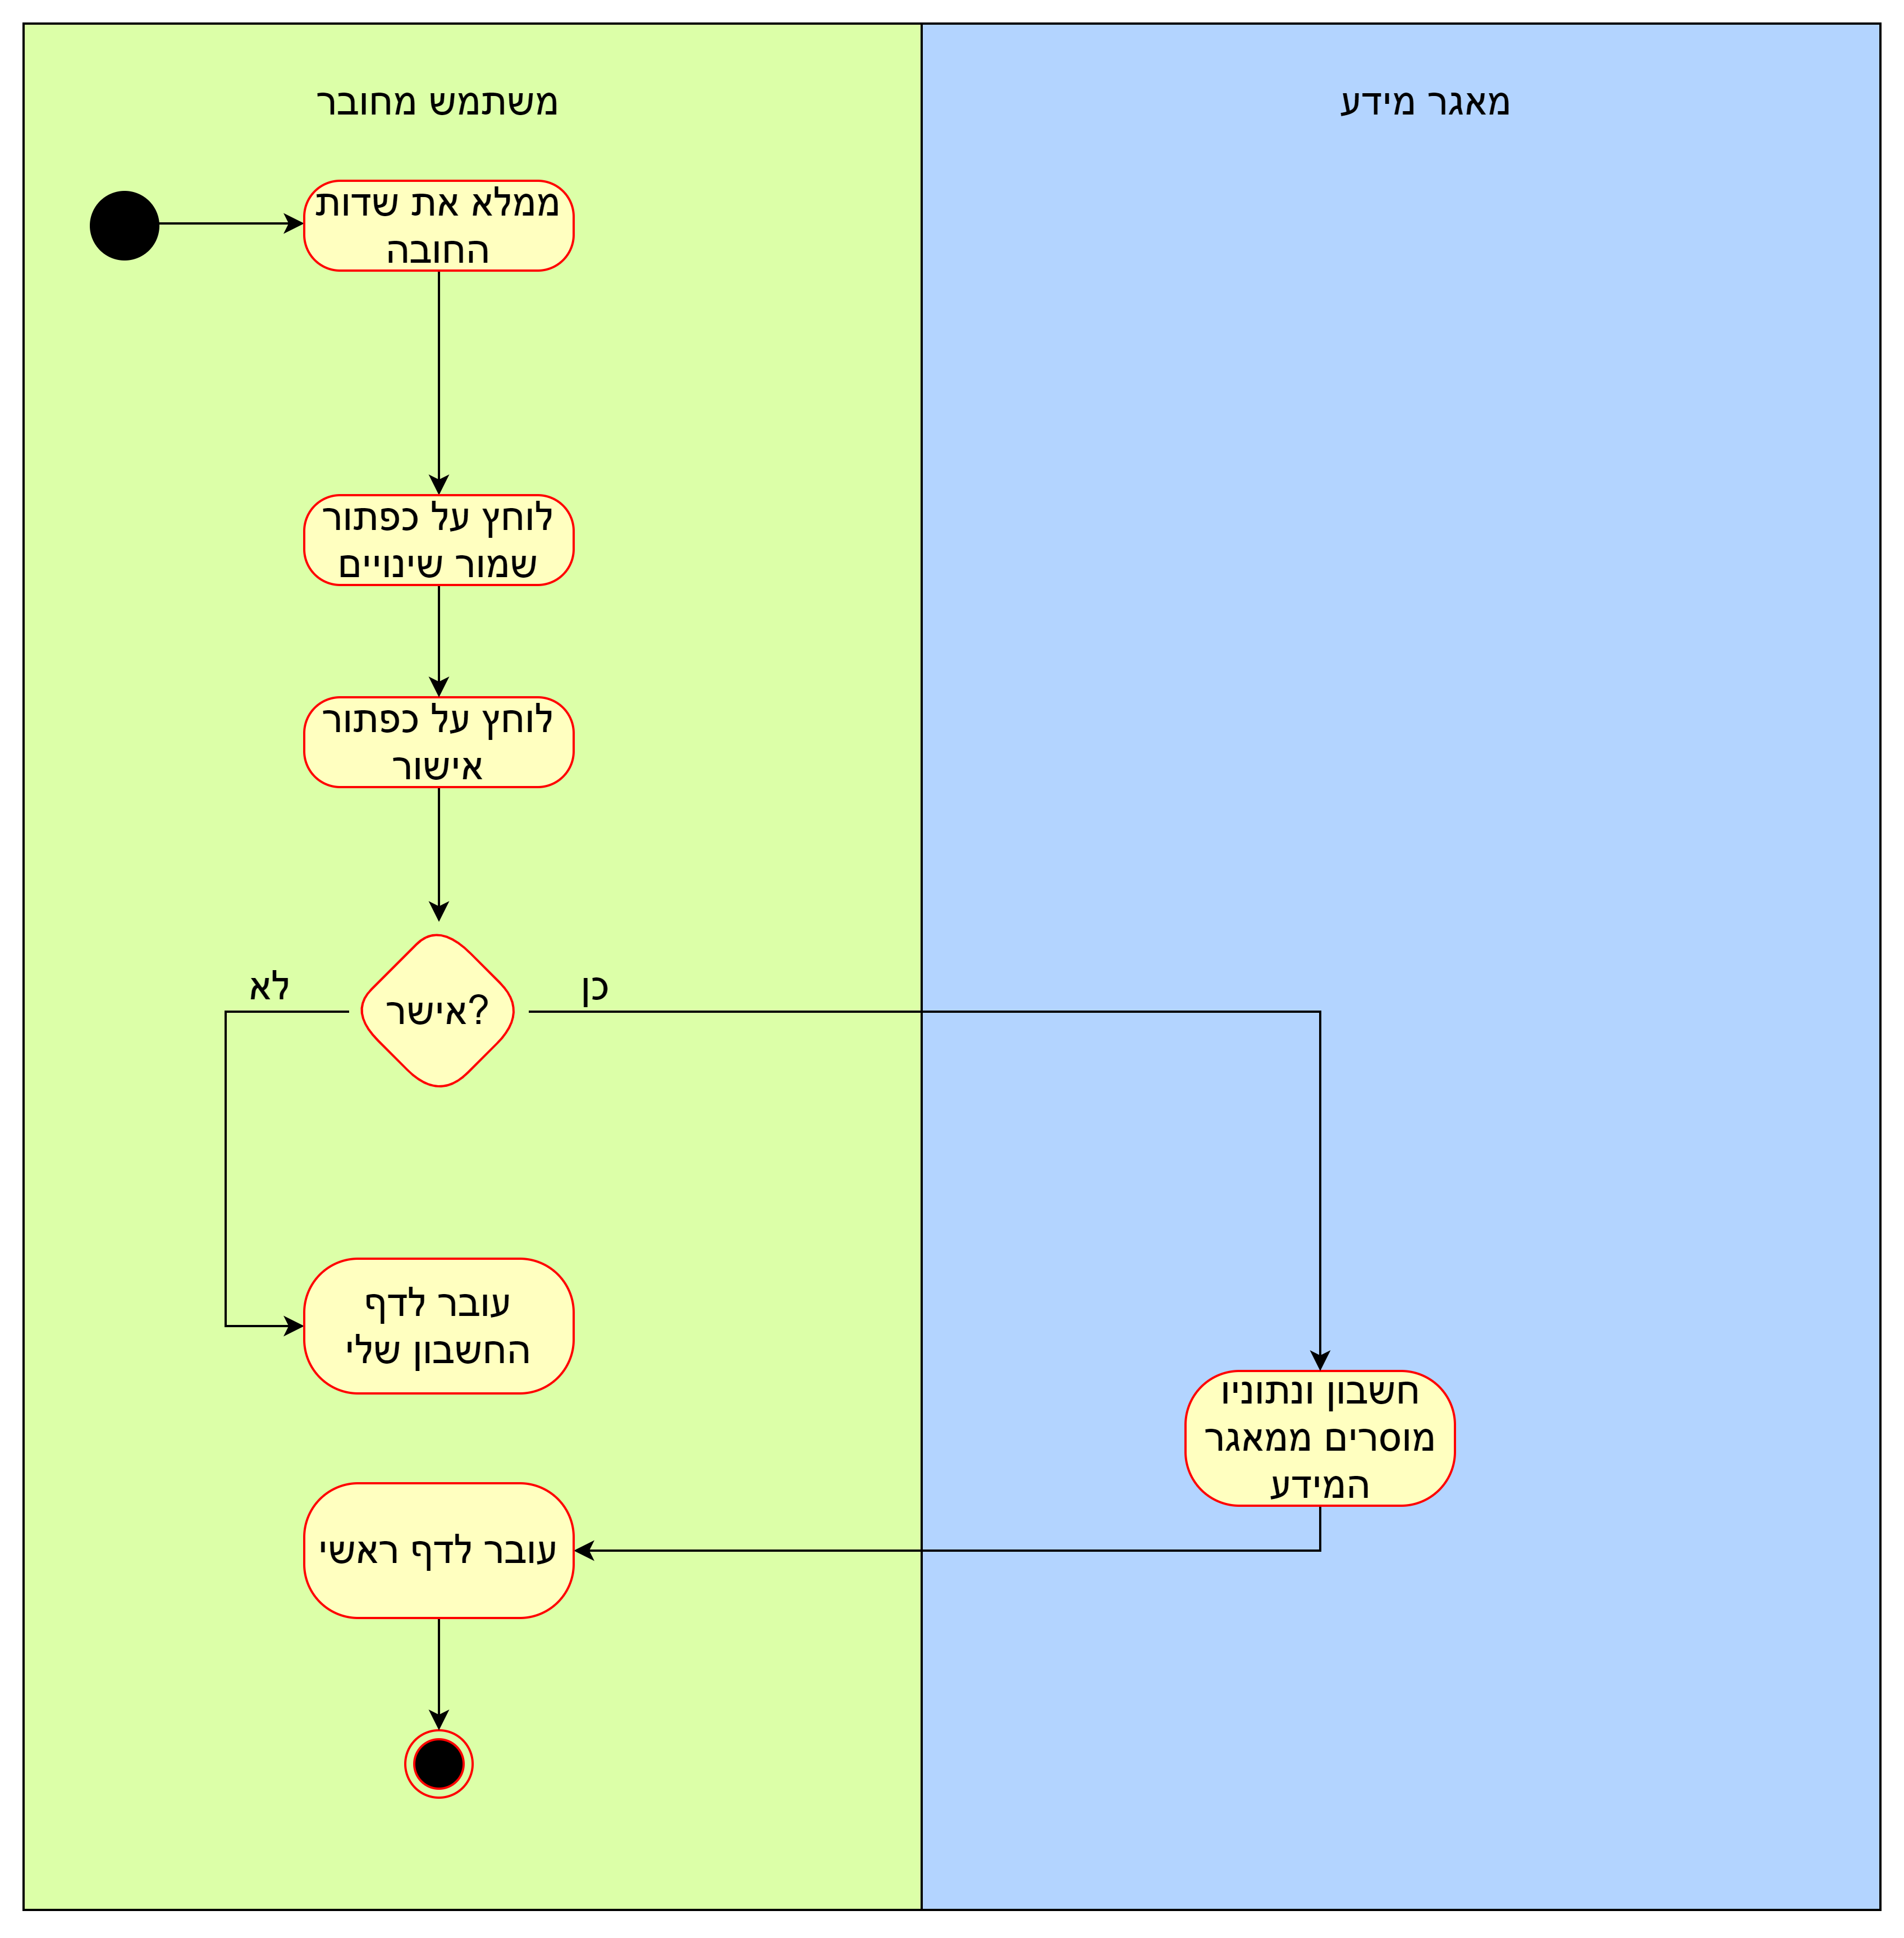

|  |  |
| --- | --- |
| SUC-5 | פתיחת פרופיל |
| שחקנים ויעדים | משתמשים מחוברים(סוכן / סוכנות): פתיחת פרופיל, עריכת פרופיל, מחיקת פרופיל, פרסום נכס, עריכת נכס, מחיקת נכס. |
| ב"ע ואינטרסים | סוכנים / סוכנויות: עריכת פרטיי סוכן/פרופיל, פרסום נכסים למכירה, פרסום נכסים להשכרה, מחיקת פרופיל |
| pre-condition | משתמש מחובר לא קיים פרופיל |
| post-condition | פרופיל נפתח, עודכן במאגר המידע, המערכת עברה לדף הפרופיל. |
| trigger | מילוי שדות חובה, כפתור "פתח פרופיל" |
| MSS | משתמש מחובר - בלי פרופיל, מילא את שדות החובה. אם העלה תמונה - תמונה בפורמט(jpg, jpeg, png, gif) ונפח עד 2MB. לחץ על כפתור "פתח פרופיל". המערכת רשמה את פרטיי הפרופיל במאגר המידע. המערכת עברה לדף הפרופיל. |
| הסתעפויות | א) משתמש לא מחובר - יעבור לדף התחברות ב) משתמש עם פרופיל קיים - יעבור לדף הפרופיל ג) לא מילא שדות חובה - יוצג הודעת שגיאה בהתאם לתרחיש ד) תמונה לא עומדת בתקן - יוצג הודעת שגיאה בהתאם לתרחיש |
| עקיבות לדרישות | תפעוליות: 6,7,8,9,43-53,57,59,61 אחרות: 42,63 |

תרשים פעילות SUC – 5

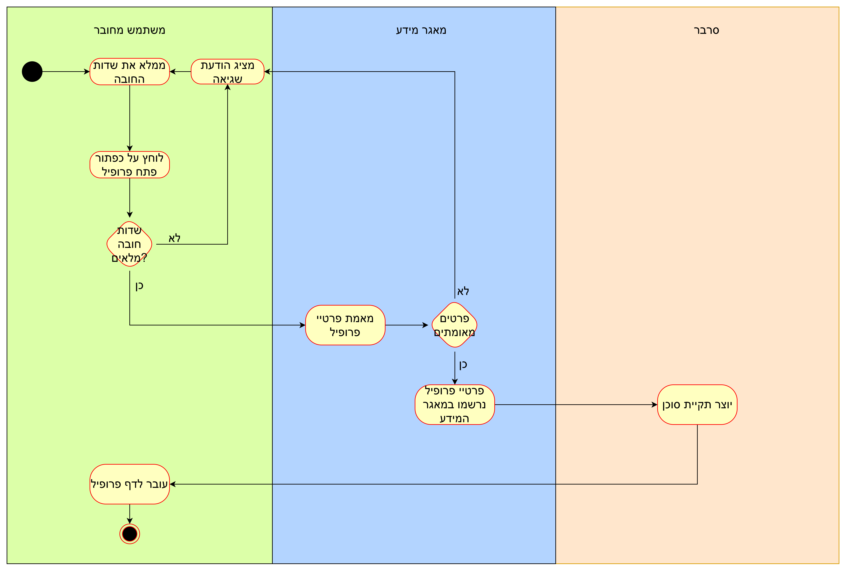

|  |  |
| --- | --- |
| SUC-6 | עריכת פרופיל |
| שחקנים ויעדים | סוכנים / סוכנויות: עריכת פרטיי פרופיל |
| ב"ע ואינטרסים | סוכן: עידכון או שינוי פרטים בפרופיל |
| pre-condition | משתמש מחובר קיים פרופיל |
| post-condition | פרטיי פרופיל עודכנו במאגר המידע. תקיית הסוכן עודכנה (אם שינה תמונה) עבר לדף הפרופיל |
| trigger | מילוי שדות חובה, כפתור "ערוך פרופיל" |
| MSS | פרטיי פרופיל עודכנו במאגר המידע. אם שינה תמונה - תמונה ישנה נמחקה(אם היה) מתקיית הפרופיל, תמונה חדשה נשמרה בתקיית הפרופיל, תמונה תיקנית. שדות חובה מלאים. לחץ על כפתור "ערוך פרופיל". עבר לדף הפרופיל. |
| הסתעפויות | א) משתמש לא מחובר - יעבור לדף התחברות ב) משתמש בלי פרופיל קיים - יעבור לדף פתיחת פרופיל ג) לא מילא שדות חובה - יוצג הודעת שגיאה בהתאם לתרחיש ד) תמונה לא תיקנית - יוצג הודעת שגיאה בהתאם לתרחיש |
| עקיבות לדרישות | תפעוליות: 169-186 |

תרשים פעילות SUC – 6

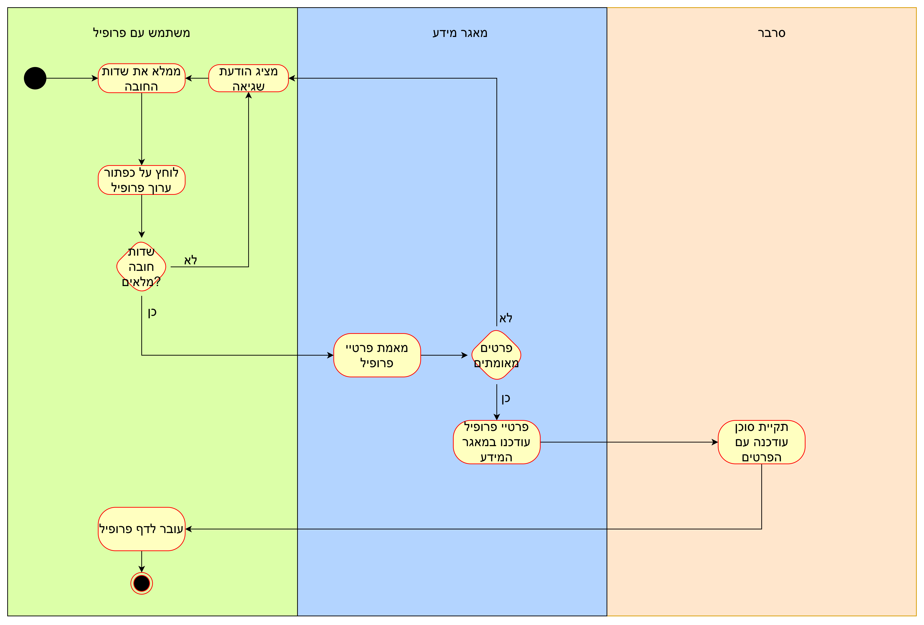

|  |  |
| --- | --- |
| SUC-7 | מחיקת פרופיל |
| שחקנים ויעדים | סוכנים / סוכנויות: מחיקת פרופיל |
| pre-condition | משתמש מחובר קיים פרופיל |
| post-condition | פרטיי פרופיל הוסרו ממאגר המידע. כל תיקיות וקבציי הפרופיל נמחקו מהסרבר. עבר לדף הראשי במצב "משתמש בלי פרופיל" |
| trigger | כפתור "מחק פרופיל" וכפתור "אישור מחיקת פרופיל" |
| MSS | לחץ כל כפתורים "מחק פרופיל" ו-"אישור מחיקת פרופיל". פרטיי פרופיל הוסרו ממאגר המידע. כל תיקיות וקבציי הפרופיל נמחקו מהסרבר. עבר לדף הראשי במצב "משתמש בלי פרופיל" |
| הסתעפויות | א) משתמש לא מחובר - יעבור לדף התחברות ב) משתמש בלי פרופיל קיים - יעבור לדף פתיחת פרופיל |

תרשים פעילות SUC – 7

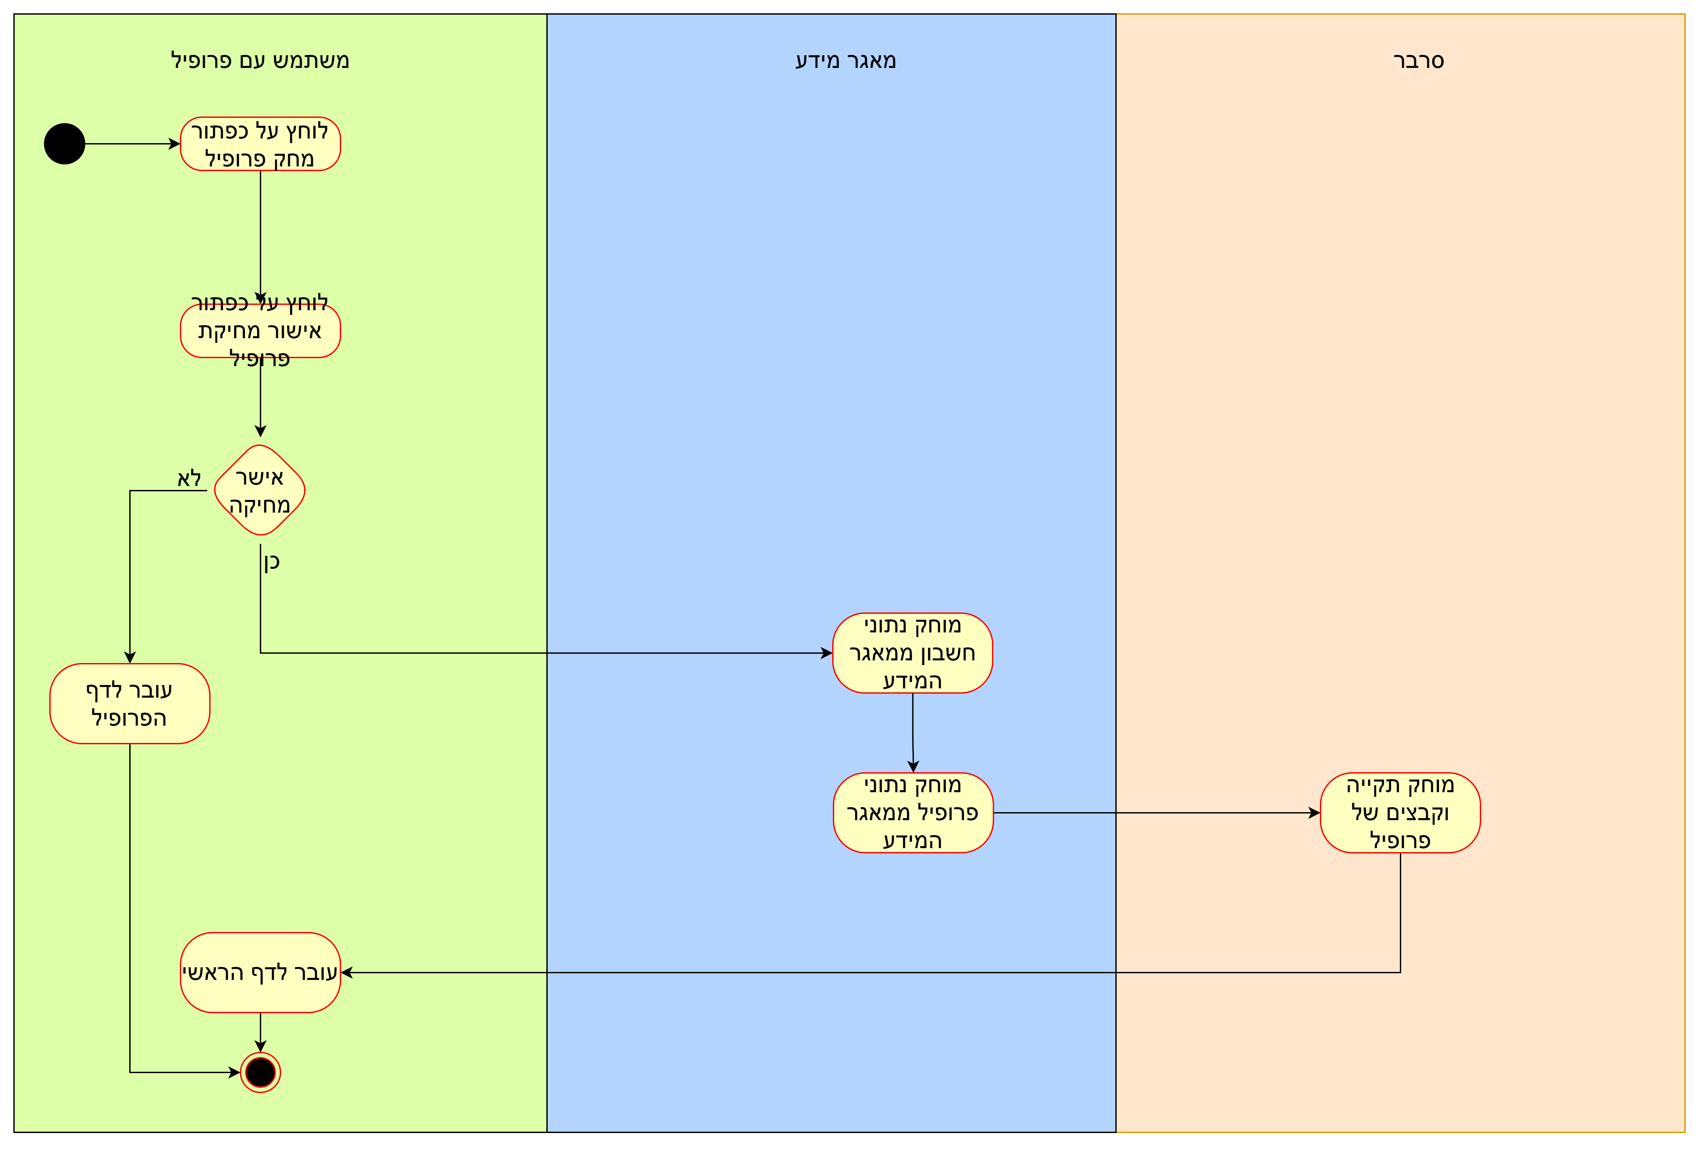

|  |  |
| --- | --- |
| SUC-8 | העלאת נכס |
| שחקנים ויעדים | סוכנים / סוכנויות: עריכת פרטיי פרופיל |
| ב"ע ואינטרסים | אורחים / משתמשים: הצגת דף נכס סוכן(בעל הפרופיל): עריכת נכס, מחיקת נכס, העבר למחלקת "נמכר", העבר למחלקת "הושכר" |
| pre-condition | משתמש מחובר קיים פרופיל |
| post-condition | פרטיי הנכס נשמרו במאגר המידע. תיקיית נכס נוצרה, בתוכה תמונות הנכס נשמרו(אם קיימים). עבר לדף הפרופיל |
| trigger | מילוי שדות חובה, כפתור "פרסם נכס" |
| MSS | מילא את שדות החובה. תמונות תקינות - בפורמט המתאים(jpg,png,gif,jpeg), נפח עד 2MB. לחץ על כפתור "פרסם נכס". פרטיי הנכס נשמרו במאגר המידע תיקיית נכס נוצרה בתוך תקיית הסוכן, בתוכה תמונות הנכס נשמרו(אם קימיים). עבר לדף הפרופיל. |
| הסתעפויות | א) משתמש לא מחובר - יעבור לדף התחברות ב) משתמש בלי פרופיל קיים - יעבור לדף פתיחת פרופיל ג) לא מילא שדות חובה - יוצג הודעת שגיאה בהתאם לתרחיש ד) תמונה לא עומדת בתקן - יוצג הודעת שגיאה בהתאם לתרחיש |
| עקיבות לדרישות | תפעוליות: 197-206 אחרות: 116 |

תרשים פעילות SUC – 8

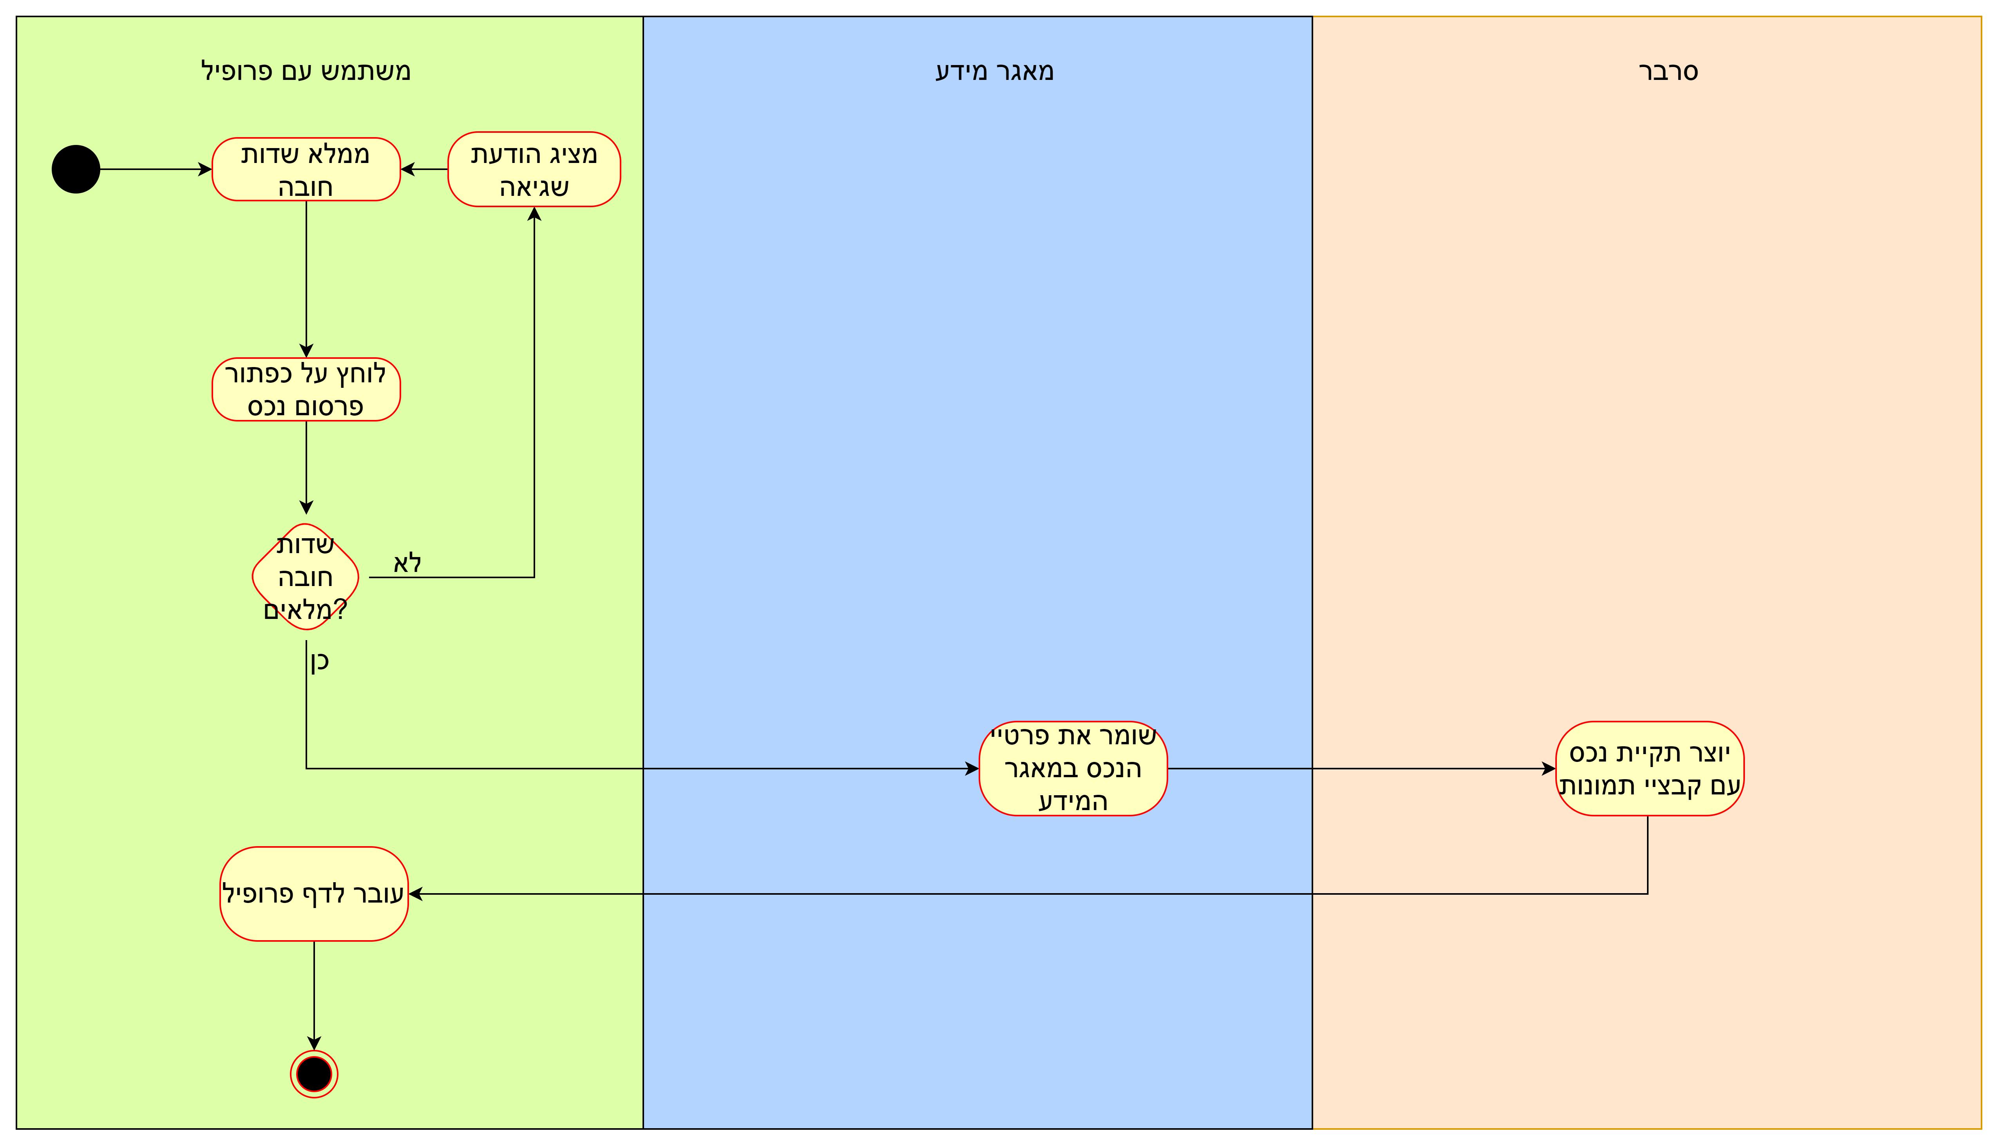

|  |  |
| --- | --- |
| SUC-9 | עריכת פרטיי נכס |
| שחקנים ויעדים | סוכנים / סוכנויות: עריכת פרטיי פרופיל |
| ב"ע ואינטרסים | סוכן(בעל הפרופיל): שינוי/עידכון פרטיי נכס |
| pre-condition | משתמש מחובר קיים פרופיל קיים נכס |
| post-condition | פרטיי הנכס נשמרו במאגר המידע. אם מחק / הוסיף תמונות - התמונות יישמרו בתקיית הנכס הספציפי בתוך תקיית הסוכן. עבר לדף הפרופיל |
| trigger | מילוי שדות חובה, כפתור "ערוך נכס" |
| MSS | מילא את שדות החובה. תמונות תקינות - בפורמט המתאים(jpg,png,gif,jpeg), נפח עד 2MB. לחץ על כפתור "פרסם נכס". פרטיי הנכס נשמרו במאגר המידע אם מחק / הוסיף תמונות - התמונות ימחקו/יישמרו מ/בתקיית הנכס הספציפי בתוך תקיית הסוכן. עבר לדף הפרופיל. |
| הסתעפויות | א) משתמש לא מחובר - יעבור לדף התחברות ב) משתמש בלי פרופיל קיים - יעבור לדף פתיחת פרופיל ג) לא מילא שדות חובה - יוצג הודעת שגיאה בהתאם לתרחיש ד) תמונה לא עומדת בתקן - יוצג הודעת שגיאה בהתאם לתרחיש |
| עקיבות לדרישות | תפעוליות: 207-216 |

תרשים פעילות SUC – 9

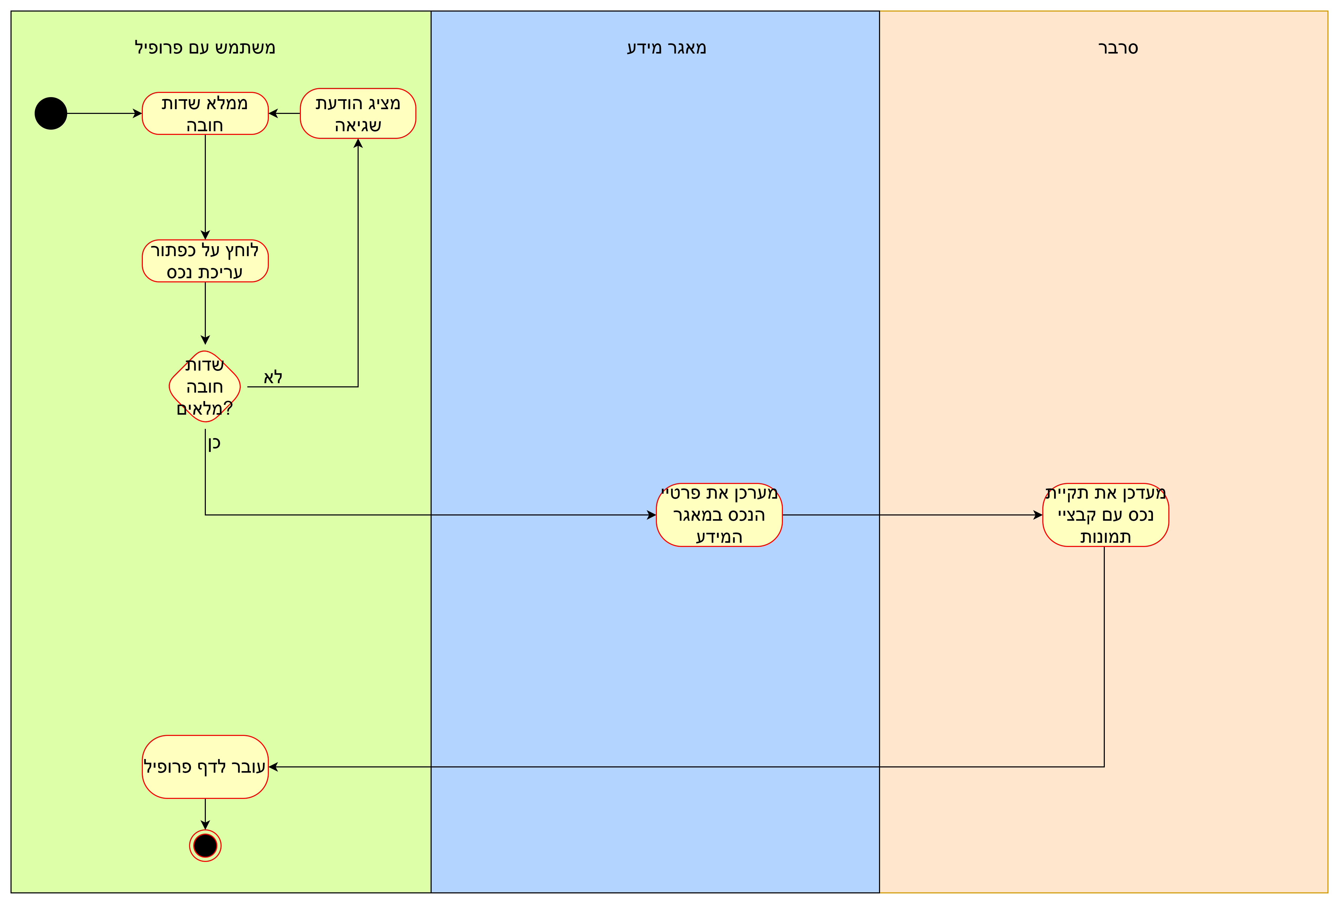

|  |  |
| --- | --- |
| SUC-10 | מחיקת נכס |
| שחקנים ויעדים | סוכנים / סוכנויות: מחיקת נכס |
| ב"ע ואינטרסים | מאגר המידע: מחיקת טבלה סרבר: מחיקת תיקייה וקבצים |
| pre-condition | משתמש מחובר קיים פרופיל קיים נכס |
| post-condition | פרטיי הנכס הוסרו ממאגר המידע. תיקיית הנכס כולל הקבצים שבתוכה(אם קיימים) נמחקו מתיקיית הסוכן. עבר לדף הפרופיל |
| trigger | לחץ על כפתורים "מחק נכס" ו-"אישור מחיקת נכס". |
| MSS | משתמש מחובר קיים פרופיל קיים נכס לחץ על כפתורים "מחק נכס" ו-"אישור מחיקת נכס". פרטיי הנכס הוסרו ממאגר המידע. תיקיית הנכס כולל התמונות בתוכה(אם קיימים) נמחקו מתיקיית הסוכן. עבר לדף הפרופיל |

תרשים פעילות SUC – 10

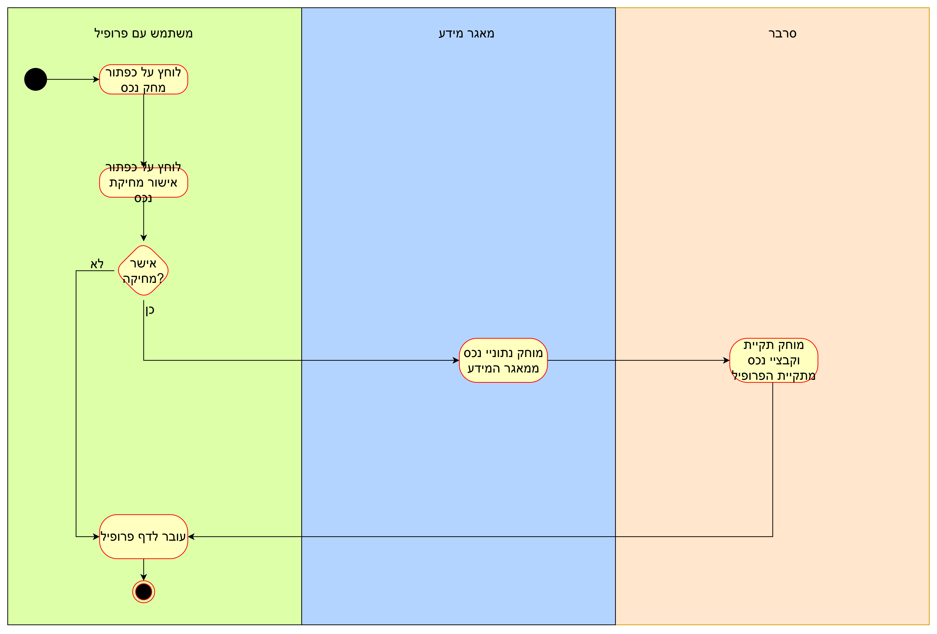

|  |  |
| --- | --- |
| SUC-11 | התנתקות |
| שחקנים ויעדים | סוכנים / סוכנויות: התנתקות |
| pre-condition | משתמש מחובר |
| post-condition | התנתק ממאגר המידע והשמיד את כל משתני ה-SESSION. עבר לדף הראשי במצב "אורח". |
| trigger | לחץ על כפתורים "התנתק" |
| MSS | משתמש מחובר. לחץ על כפתורים "התנתק". התנתק ממאגר המידע והשמיד את כל משתני ה-SESSION. עבר לדף הראשי במצב "אורח". |

תרשים פעילות SUC – 11

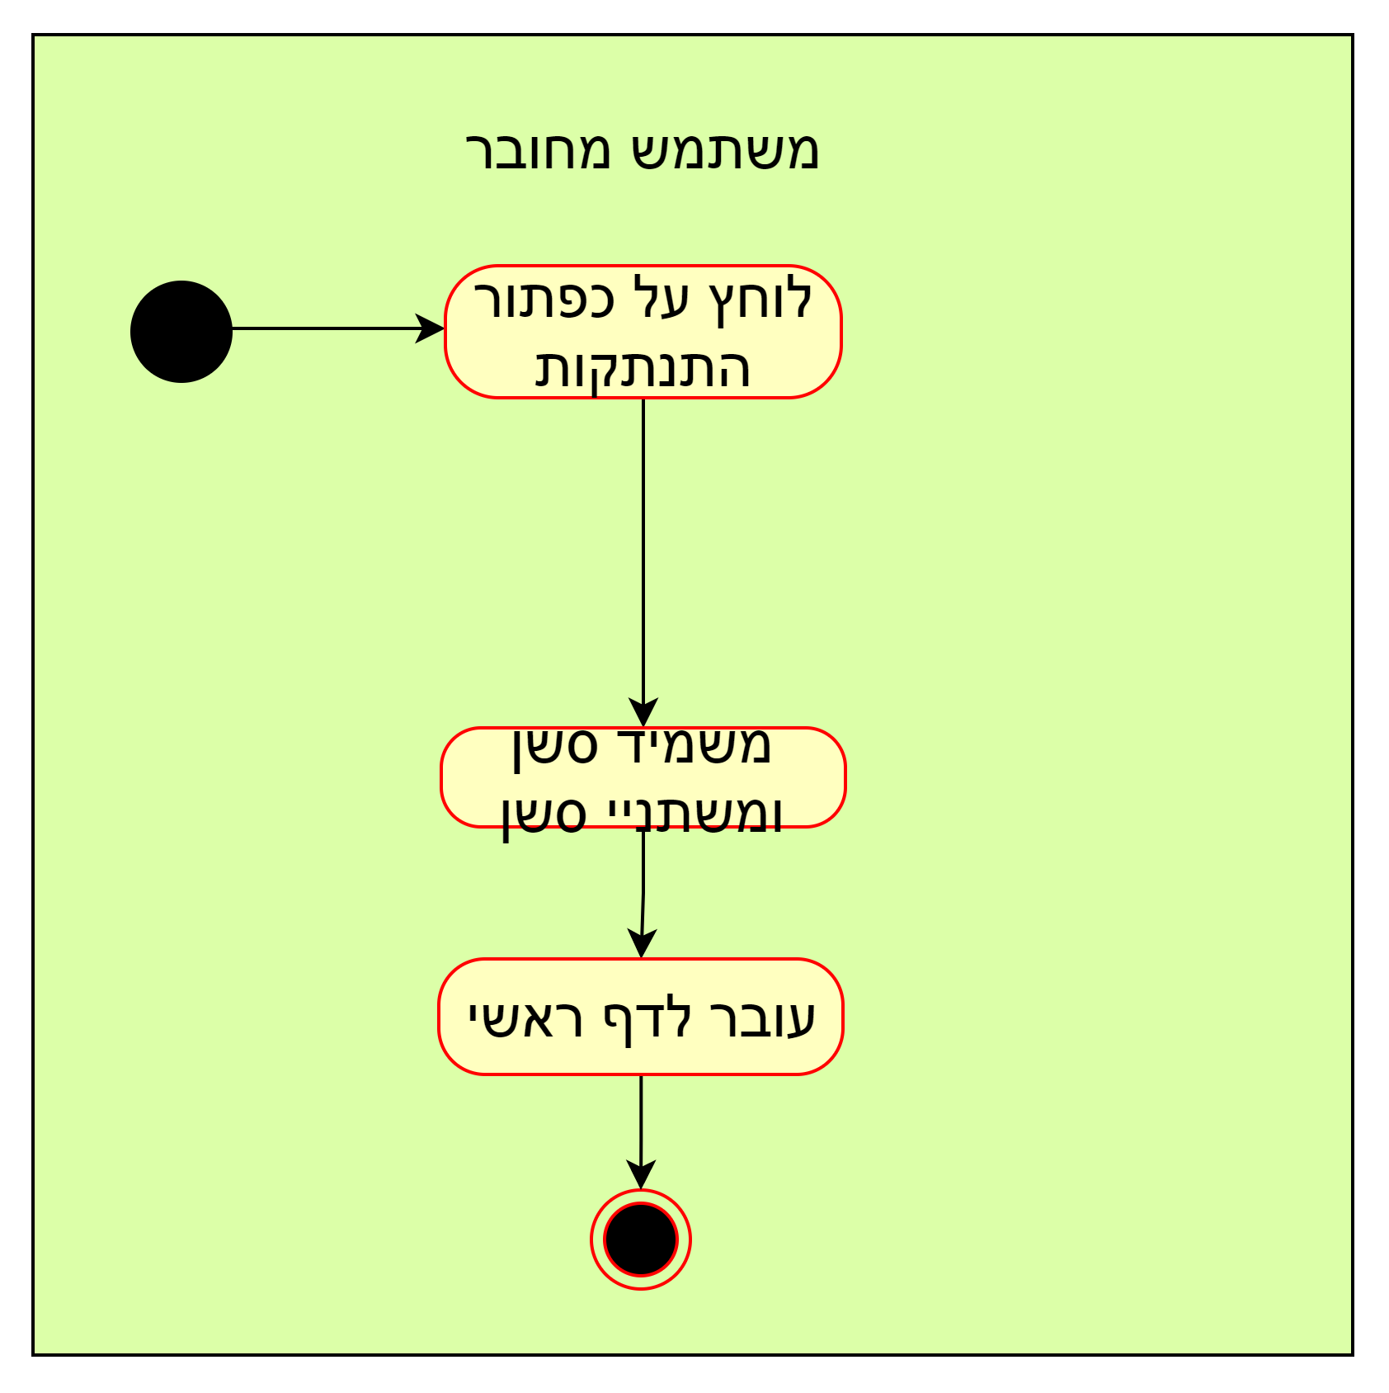

|  |  |
| --- | --- |
| SUC-12 | מחפש נכסים |
| שחקנים ויעדים | אורחים / משתמשים / סוכנים / סוכנויות: הצגת נכסים |
| ב"ע ואינטרסים | מאגר המידע: מפיק דו"ח שאילתה סרבר: תמונות נכסים |
| pre-condition | לחץ על כפתור "חפש נכסים" |
| post-condition | המערכת מציגה את תוצאות החיפוש ב'כרטיסיות קטנות' |
| trigger | לחץ על כפתורים "חפש נכסים" |
| MSS | מילא את שדות הסינונים (לא חובה). לחץ על כפתור "חפש נכסים" מאגר המידע הפיק דו"ח בהתאם לסינונים של המשתמש. המערכת מציגה את תוצאות החיפוש ב-"כרטיסיות קטנות" המכילות תמונות נכס מהסרבר. |
| עקיבות לדרישות | תפעוליות: 108,109 אחרות: 106 |

תרשים פעילות SUC – 12

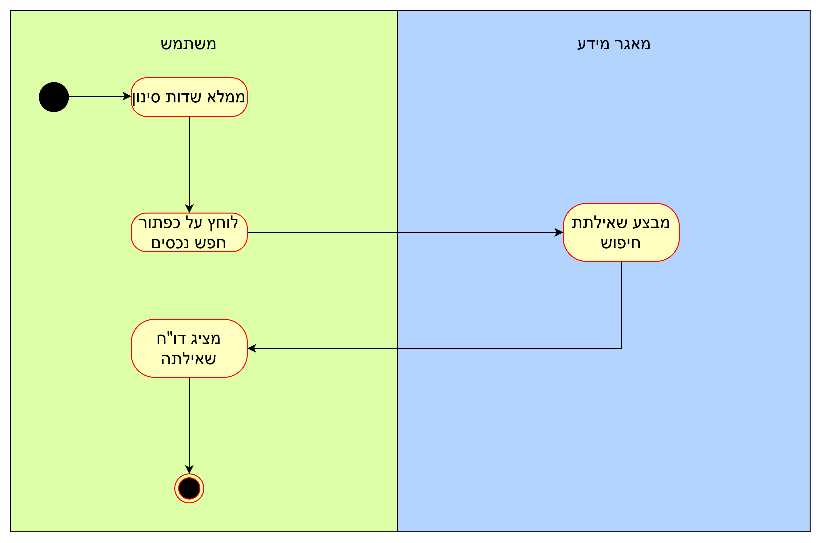

|  |  |
| --- | --- |
| SUC-13 | מחפש סוכנים |
| שחקנים ויעדים | אורחים / משתמשים / סוכנים / סוכנויות: הצגת סוכנים |
| ב"ע ואינטרסים | מאגר המידע: מפיק דו"ח שאילתה סרבר: תמונות נכסים |
| pre-condition | לחץ על כפתור "חפש סוכנים" |
| post-condition | המערכת מציגה את תוצאות החיפוש ב'כרטיסיות קטנות' |
| trigger | לחץ על כפתורים "חפש סוכנים" |
| MSS | מילא את שדות הסינונים (לא חובה). לחץ על כפתור "חפש סוכנים" מאגר המידע הפיק דו"ח בהתאם לסינונים של המשתמש. המערכת מציגה באופן ממויין לפי ממוצע ביקורות את תוצאות החיפוש ב-"כרטיסיות קטנות" המכילות תמונות סוכנים מהסרבר. |
| עקיבות לדרישות | תפעוליות: 102,104,105 |

תרשים פעילות SUC – 13

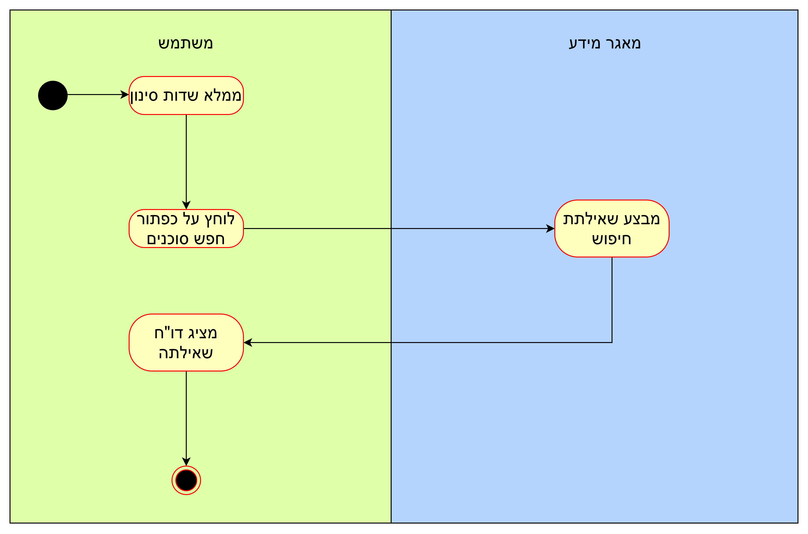

|  |  |
| --- | --- |
| SUC-14 | שולח פרטיי לקוח |
| שחקנים ויעדים | אורחים / משתמשים: שולח מייל פרטיי לקוח סוכנים / סוכנויות: מקבל מייל פרטיי לקוח |
| ב"ע ואינטרסים | מאגר המידע: אימייל הסוכן סרבר: PHP-MAILER |
| pre-condition | מילא את שדות החובה (שם, טלפון). אימייל הסוכן תקין. |
| post-condition | הסוכן קיבל מייל עם פרטיי חזרה ללקוח. הסוכן חזר אל הלקוח. |
| trigger | מילוי שדות חובה, כפתור "חזור אליי". |
| MSS | מילא את שדות החובה (שם, טלפון). אימייל הסוכן תקין. לחץ על כפתור "חזור אליי". הסוכן קיבל מייל עם פרטיי חזרה ללקוח. הסוכן חזר אל הלקוח. |
| עקיבות לדרישות | תפעוליות: 102,104,105 |

תרשים פעילות SUC – 13

